Tillsynsbegäran – information om höga naturvärden i avverkningsanmälan A 37062-2025 i Bergs kommun
Denna tillsynsbegäran behandlar höga naturvärden i avverkningsanmälan A 37062-2025 i Bergs kommun som inkom 2025-08-06 och omfattar 8,5 ha.
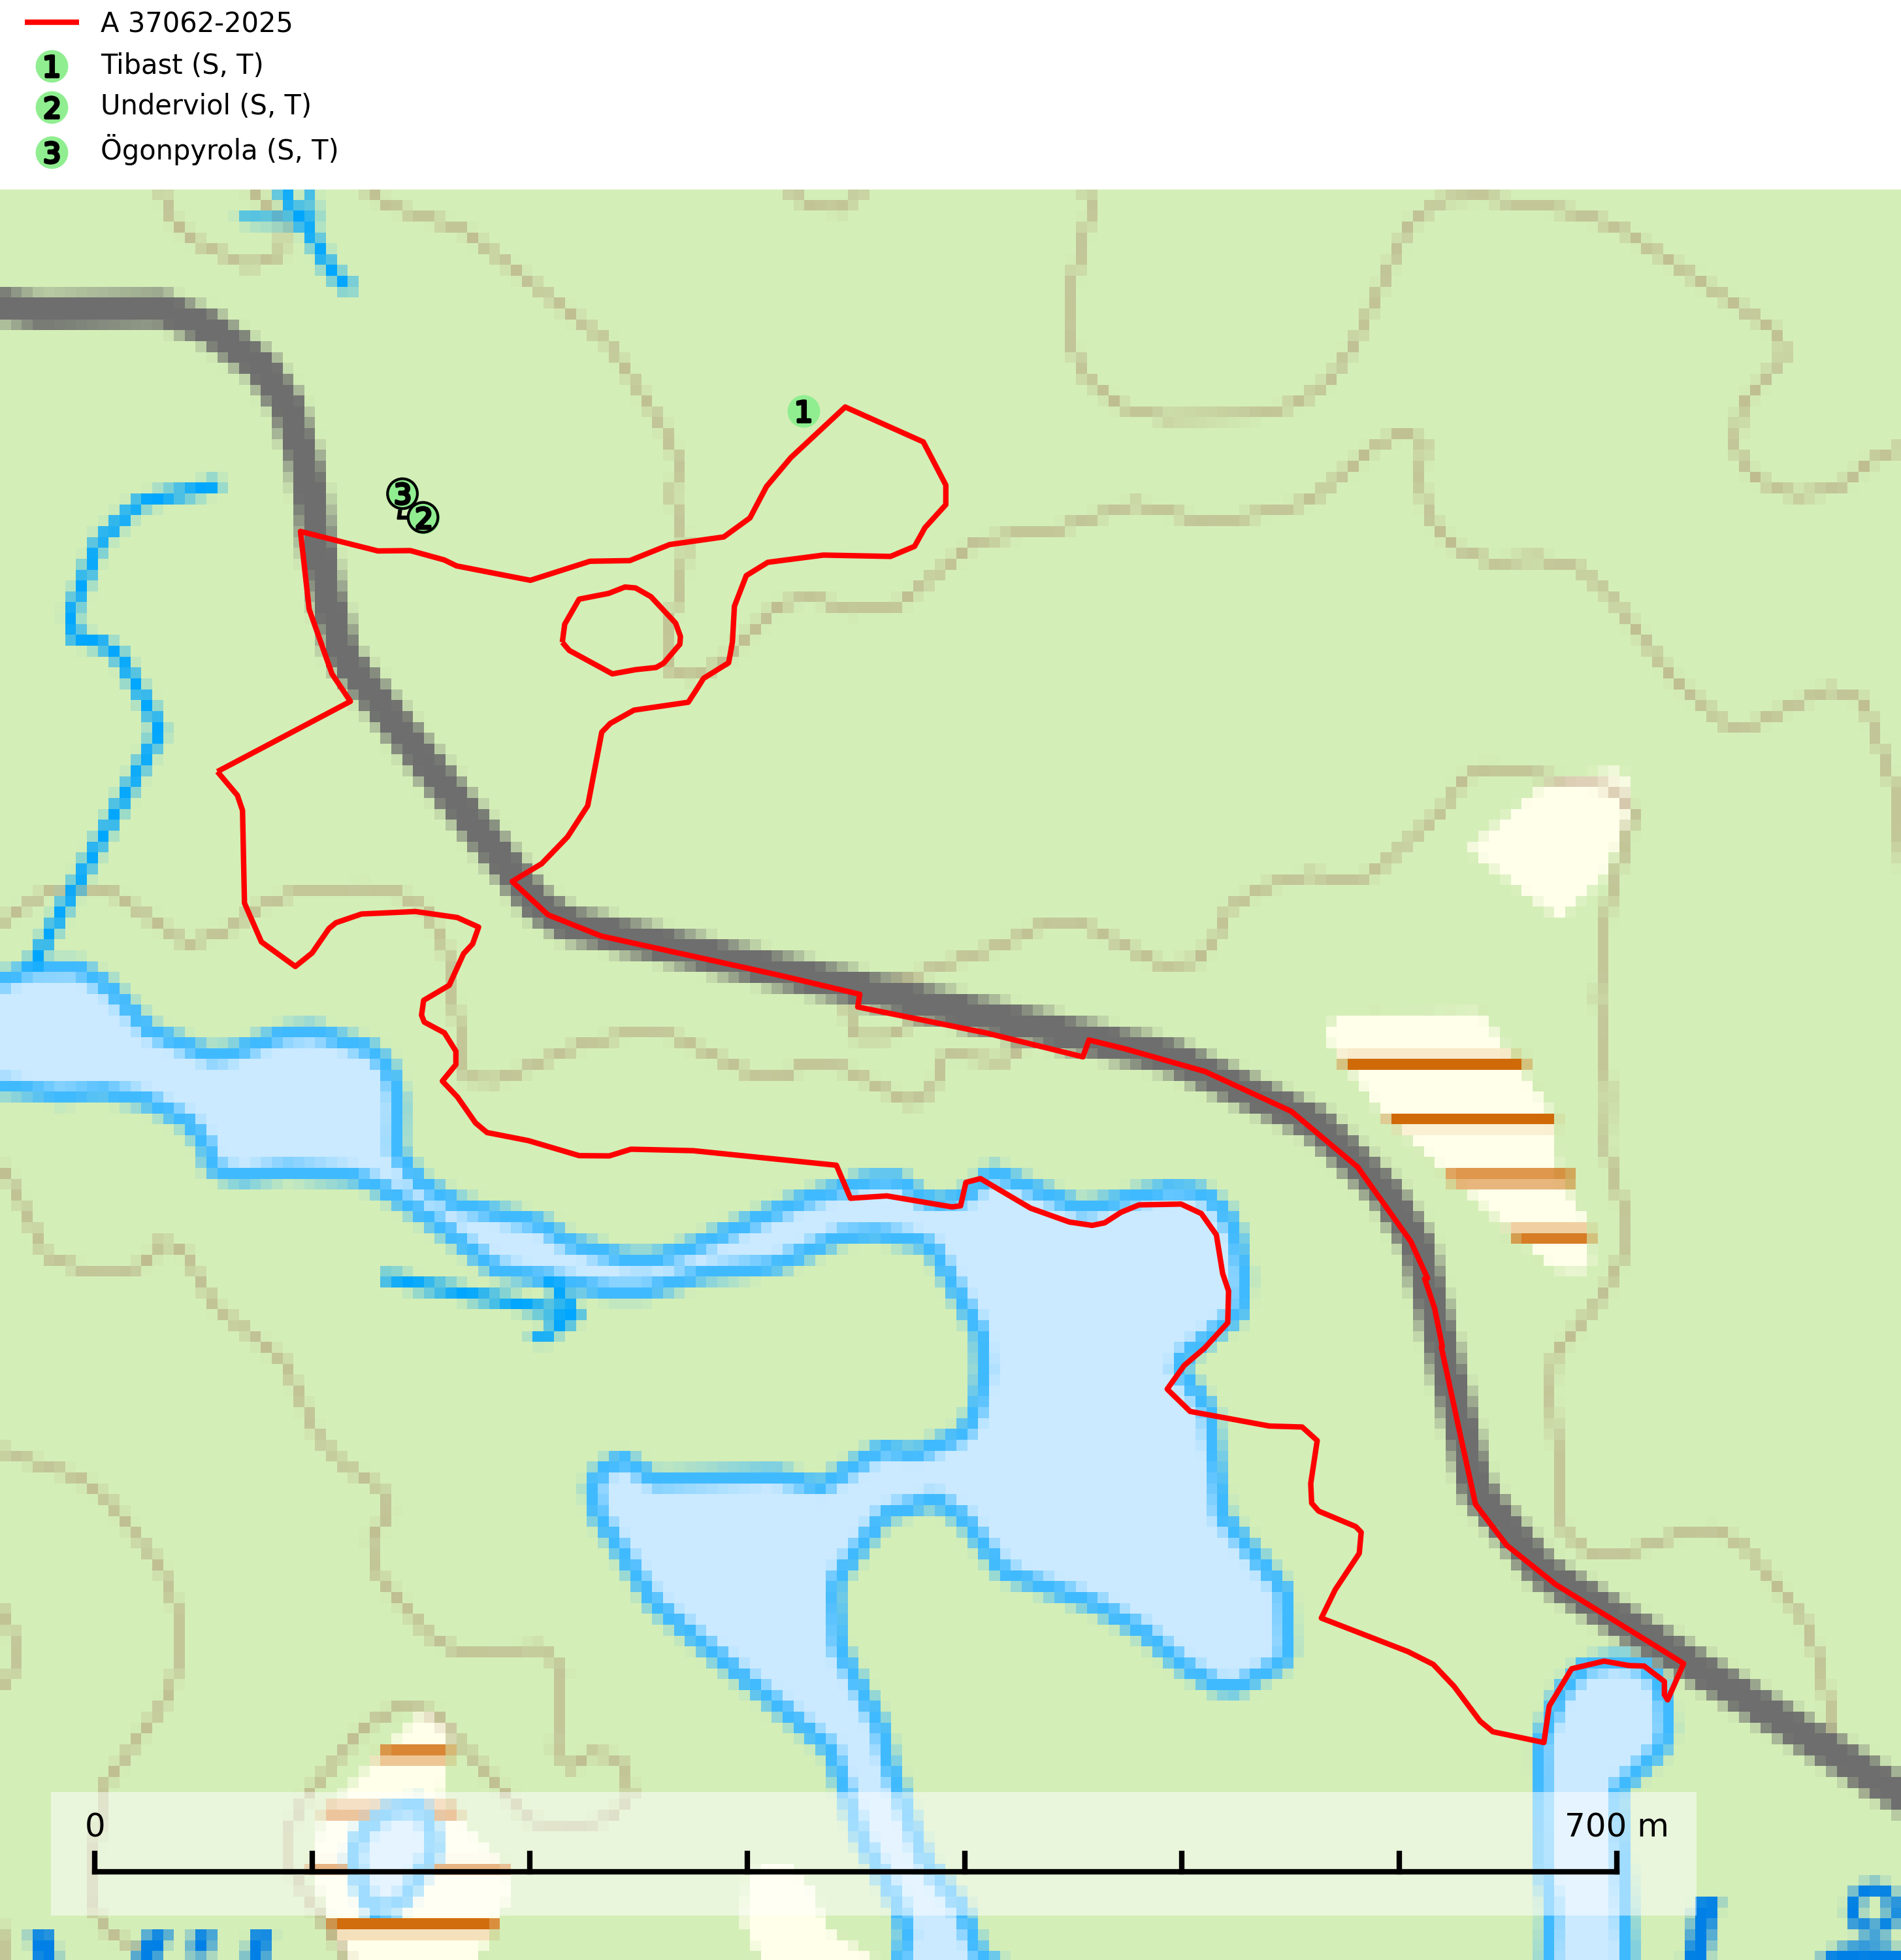
Figur 1. Fyndplatser för naturvårdsarter inom 16 meter från avverkningsanmälan. Markörer utan svart kant är placerade på fyndplatsen. Markörer med svart kant är placerade vid sidan av fyndplatsen har ett svart streck som visar fyndplatsens exakta position. Kartans mittpunktskoordinat är N 6971287, E 415495 i SWEREF 99 TM.
Inom 16 meter från avverkningsanmälan finns fynd av 3 naturvårdsarter, varav 3 är typiska (T) och 3 är signalarter (S): tibast (S, T), underviol (S, T) och ögonpyrola (S, T). Se Figur 1.

Tillsynsbegäran
Vi begär härmed att Skogsstyrelsen fattar beslut enligt miljöbalken som säkerställer att skogens höga naturvärden bevaras samt att EU-lagstiftning efterlevs och att artskyddsbrott förhindras.
Vi önskar även ta del av de ställningstaganden och beslut som myndigheten meddelar till följd av aktuell avverkningsanmälan och föreningens inlaga (se 34 § förvaltningslagen).

Naturvårdsarter och fridlysta arter
Nedan följer beskrivningar av de naturvårdsarter och fridlysta arter som har sina livsmiljöer och växtplatser i den avverkningsanmälda skogen. De påträffade naturvårdsarterna är ett tydligt kvitto på att det rör sig om en skog med höga naturvärden.
Tibast är en kalkgynnad buske som växer på mullrik, frisk eller svagt fuktig mark, exempelvis i gamla kalkgranskogar, lövträdslundar, varma källpåverkade sluttningar och exklusiva biotoper kopplade till vattendrag. Förekomster i gammal skog visar på höga naturvärden och bör alltid noteras i samband med naturvärdesinventeringar. Tibast är typisk art för 9050 Näringsrik granskog och värdväxt för de två fjärilsarterna större tibastmal och brun tibastmal (CR) (SLU Artdatabanken, 2024; Nitare & Skogsstyrelsen, 2019).
Underviol är en bra signalart i hela sitt utbredningsområde i såväl lövlundar som kalkbarrskogar. Arten är särskilt intressant när den förekommer i barrskog och indikerar då troligen relikta och hotade kalkbarrskogsekosystem. Underviol tål inte dagens storskaliga skogsbruksmetoder även om den vid enstaka tillfällen lyckas kvarstå i fuktdråg efter avverkning. Underviol är typisk art för 9050 Näringsrik granskog, 9020 Nordlig ädellövskog och 9160 Näringsrik ekskog (Nitare & Skogsstyrelsen, 2019; SLU Artdatabanken, 2024).
Ögonpyrola är normalt en bra signalart som visar på områden med höga naturvärden och stabila förhållanden, särskilt inom näringsfattiga trakter. Växten är mycket känslig för markskador och försvinner snabbt efter slutavverkning. Den hotas också av skogsgödsling och markavvattning. Ögonpyrola är typisk art för 9010 Taiga och 9070 Trädklädd betesmark (Nitare & Skogsstyrelsen, 2019; SLU Artdatabanken, 2024).

